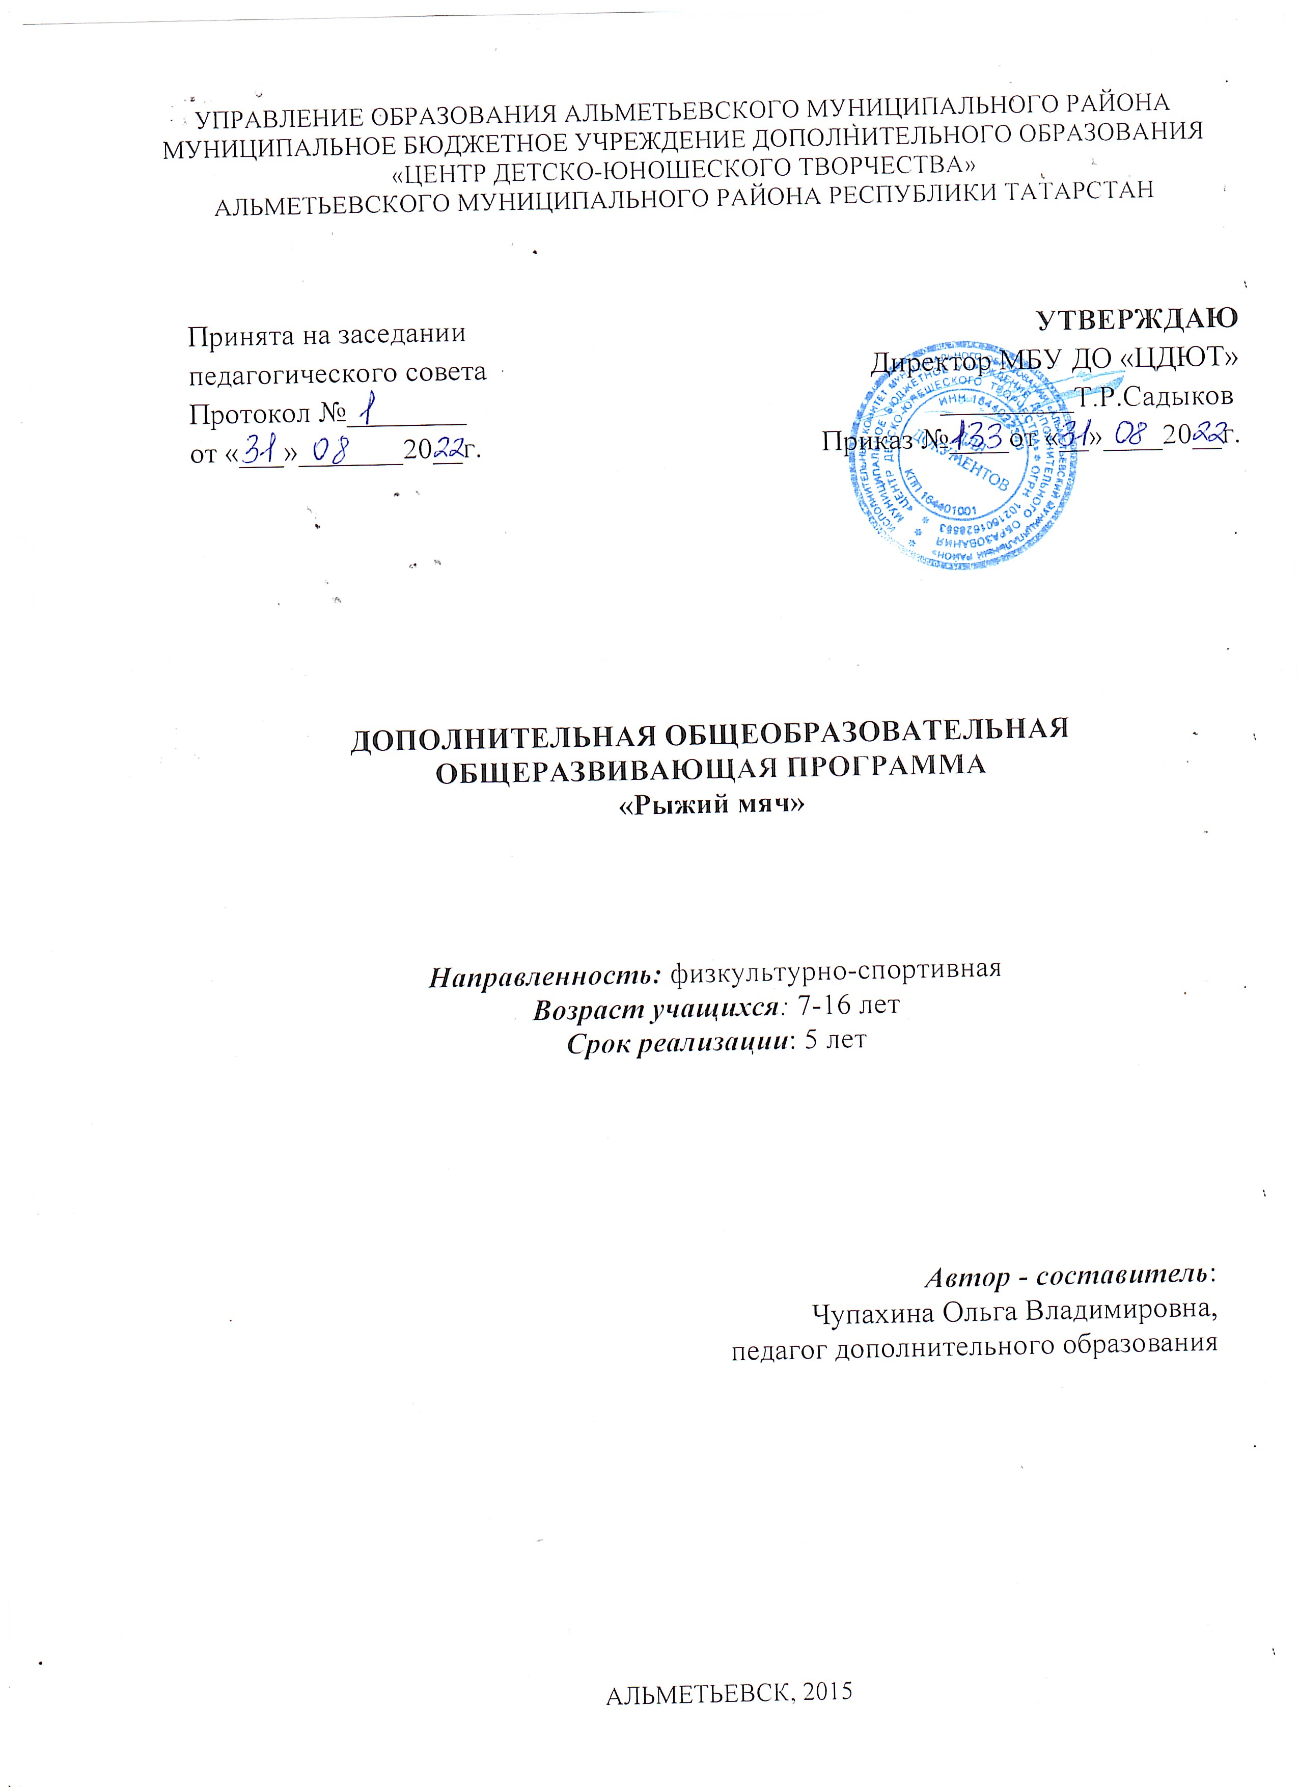

1. ПОЯСНИТЕЛЬНАЯ ЗАПИСКА

Программа по баскетболу разработана на основе Примерной программы для детско-юношеских спортивных школ (ДЮСШ), специализированных детско-юношеских школ олимпийского резерва (СДЮШОР) ( авторы-составители: Ю.М.Портнов – академик РАО, д-р пед. наук; В.Г.Башкирова- заслуженный тренер России; В.Г.Луничкин- заслуженный тренер СССР и России; М.И.Духовный – заслуженный тренер России; А.Б.Мацак – канд. пед. наук; А.Б.Саблин - канд. пед. наук). Программа составлена на основе директивных и нормативных документов, регламентирующих работу спортивных школ, в соответствии с Законом Российской Федерации «Об образовании», Федеральным законом от 29.04.1999г. № 80-ФЗ «О физической культуре и спорте в Российской Федерации» и Типовым положением об образовательном учреждении дополнительного образования детей (постановление Правительства РФ от 07.03.1995г. № 233), нормативными документами Государственного комитета РФ по физической культуре и спорту, плана работы спортивно-оздоровительного отдела МБУ ДО «ЦДЮТ», устава МБУ ДО «ЦДЮТ», положения об образовательной программе МБУ ДО «ЦДЮТ».
Основная цель программы – реализация тренировочного процесса на этапах многолетней спортивной подготовки, конечной целью которой является включение выпускников ЦДЮТ в составы команд общеобразовательных школ и спортивных школ города и республики по игровым видам спорта.
Программный материал объединен в целостную систему многолетней спортивной подготовки и предполагает решение следующих основных задач:
обучающая:
- ознакомить с историей развития баскетбола;
- освоить технику и тактику игры в баскетбол;
- ознакомить с основами физиологии и гигиены спортсмена;
воспитывающая:
- воспитание волевых, смелых, дисциплинарных, обладающих высоким уровнем социальной активности и ответственности молодых спортсменов;
развивающая:
- способствовать развитию специальных физических качеств: быстроты, выносливости, скоростно-силовых качеств.
Выполнение задач, поставленных перед спортивным отделом ЦДЮТ, предусматривает: систематическое проведение практических и теоретических занятий; обязательное выполнение учебно-тренировочного плана.
Для более эффективной подготовки юных баскетболистов занимающиеся распределяются на учебные группы по возрасту. Для каждой группы устанавливается наполняемость и режим учебно-тренировочной подготовки, переводных контрольных нормативов; регулярное участие в соревнованиях и организации проведения контрольных игр; осуществление восстановительно-профилактических мероприятий; просмотр учебных фильмов, видеозаписей, соревнований квалифицированных баскетболистов; прохождение инструкторской и судейской практики; создание условий для проведения регулярных круглогодичных занятий; использование данных науки и передовой практики как важнейших условий совершенствования спортивного мастерства учащихся.
Режим учебно-тренировочной работы
и требования по физической и технической подготовке
по баскетболу

Этапы подготовки | Год  обучения | Минимальный возраст для зачисления | Кол-во учащихся в группе, чел.  /мин./макс | Максимальное кол-во учебных часов в неделю
Начальной подготовки | 1  2 | 7-9  8-10 | 15-25  12-15 | 4  6
Учебно -тренировочный этап | 3  4  5 | 10-12  12-14  14-17 | 10-12  10-12  10-12 | 6  6  6

В каждой категории учебных групп поставлены задачи с учетом возраста занимающихся и их возможностей, а также требований, предъявляемых к подготовке баскетболистов высокого класса.
Программа составлена для каждого года обучения. Учебный материал по технико-тактической подготовке систематизирован с учетом взаимосвязи техники и тактики, а также последовательности изучения технических приемов и тактических действий как в отдельном годичном цикле, так и на протяжении всего этапа обучения.
Подготовка юных спортсменов предусматривает два этапа: этап начальной подготовки и учебно-тренировочный этап
По результатам освоения программы, занимающиеся должны:
знать:
-правила личной гигиены спортсмена,
-технику безопасности в спортивном зале,
-правила организации и проведения соревнований,
-историю баскетбола,
-основные приемы тактического ведения игры,
-комплексы упражнений по ОФП и СФП.
уметь:
-владеть техникой ведения мяча,
-владеть техникой броска в корзину,
-владеть техникой передач и ловли мяча,
-владеть действиями в защите,
-владеть действиями в нападении.
2.УЧЕБНО-ТЕМАТИЧЕСКИЙ ПЛАН
 | Виды подготовки | Этап начальной подготовки
 | Виды подготовки | 1-й | 2-й | 3-й | 4-й | 5-й
1 | Теоретическая | 4 | 6 | 6 | 6 | 4
2 | Общая физическая | 44 | 58 | 46 | 46 | 40
3 | Специал. физическая | 22 | 28 | 24 | 20 | 22
4 | Техническая | 38 | 56 | 46 | 40 | 40
5 | Тактическая | 16 | 26 | 36 | 42 | 46
6 | Интегральная | 14 | 28 | 36 | 36 | 36
7 | Игровая практика | 6 | 14 | 22 | 26 | 28
8 | Судейская практика | - | - | - | + | +
9 | Медицинское обследование | + | + | + | + | +
Общее количество часов |  | 144 | 216 | 216 | 216 | 216

3. СОДЕРЖАНИЕ

3.1 ТЕОРИТИЧЕСКАЯ ПОДГОТОВКА (для всех возрастных групп)
1. Техника безопасности на спортивных занятиях и в стенах ЦДЮТ
2. Физическая культура и спорт в России
3. Состояние и развитие баскетбола в России и за рубежом
4. Воспитание нравственных и волевых качеств спортсмена
5. Гигиенические требования к занимающимся спортом
6. Влияние физических упражнений на организм спортсмена. Профилактика заболеваемости и травматизма в спорте
7. Правила судейства. Судейские жесты

3.2 ФИЗИЧЕСКАЯ ПОДГОТОВКА (для всех возрастных групп))
Обще-подготовительные упражнения
1.Строевые упражнения.
2. Упражнения для рук и плечевого пояса.
3. Упражнения для ног.
4. Упражнения для шеи и туловища.
5. Упражнения для всех групп мышц.
6. Упражнения для развития силы.
7. Упражнения для развития быстроты.
8.Упражнения для развития гибкости.
9.Упражнения для развития ловкости.
10.Упражнения типа «полоса препятствий»
11.Упражнения для развития скоростно-силовых качеств.
12.Упражнения для развития общей выносливости.
Специально-подготовительные упражнения
1.Упражнения для развития быстроты движения и прыгучести.
2.Упражнения для развития качеств, необходимых для выполнения броска.
3.Упражнения для развития игровой ловкости.
4.Упражнения для развития специальной выносливости.

3.3 ТЕХНИЧЕСКАЯ ПОДГОТОВКА
Приемы игры | ЭНП |  | учебно- тренировочный этап
Приемы игры | 1-й | 2-й | 3-й | 4-й | 5-й
Прыжок толчком двух ног | + | +
Прыжок толчком одной ноги | + | +
Остановка прыжком |  | + | +
Остановка двумя шагами |  | + | + | +
Повороты вперед | + | +
Повороты назад | + | +
Ловля мяча двумя руками на месте |  | +
Ловля мяча двумя руками в движении |  | + | +
Ловля мяча двумя руками в прыжке |  |  | +
Ловля мяча двумя руками при встречном движении |  | + | +
Ловля мяча двумя руками при поступательном движении |  | + | + | +
Ловля мяча двумя руками при движении сбоку |  | + | +
Ловля мяча одной рукой на месте | +
Ловля мяча одной рукой в движении |  | + | + | +
Ловля мяча одной рукой в прыжке |  |  | + | + | +
Ловля мяча одной рукой при встречном движении |  |  | + | + | +
Ловля мяча одной рукой при поступательном движении |  |  | + | + | +
Ловля мяча одной рукой при движении сбоку |  |  | + | + | +
Передача мяча двумя руками сверху | + | +
Передача мяча двумя руками от плеча с отскоком | + | +
Передача мяча двумя руками от груди с отскоком | + | +
Передача мяча двумя руками снизу с отскоком | + | +
Передача мяча двумя руками с места | + | +
Передача мяча двумя руками в движении | + | + | + | +
Передача мяча двумя руками в прыжке |  | + | +
Передача мяча двумя руками (встречные) |  | + | + | +
Передача мяча двумя руками (поступательная) |  |  | + | + | +
Передача мяча двумя руками на одном уровне |  |  | + | + | +
Передача мяча двумя руками на одном уровне |  |  | + | + | +
Передача мяча двумя руками (сопровождение) |  |  | + | + | +
Передача мяча одной рукой сверху |  | + | +
Передача мяча одной рукой от головы |  | + | +
Передача мяча одной рукой от плеча с отскок. |  | + | + | +
Передача мяча одной рукой сбоку с отскоком |  | + | + | + | +
Передача мяча одной рукой снизу с отскоком |  | + | + | +
Передача мяча одной рукой с места | + | +
Передача мяча одной рукой в движении |  | + | + | + | +
Передача мяча одной рукой в прыжке |  |  | + | + | +
Передача мяча одной рукой (встречные) |  |  | + | + | +
Передача мяча одной рукой (поступательные) |  |  | + | + | +
Передача мяча одной рукой на одном уровне |  |  | + | + | +
Передача мяча одной рукой (сопровождение) |  |  | + | + | +
Ведение мяча с высоким отскоком | + | +
Ведение мяча с низким отскоком | + | +
Ведение мяча со зрительным контролем | + | +
Ведение мяча без зрительного контроля |  | + | + | + | +
Ведение мяча на месте | + | +
Ведение мяча по прямой | + | + | +
Ведение мяча по дугам | + | +
Ведение мяча по кругам | + | + | +
Ведение мяча зигзагом |  | + | + | + | +
Обводка соперника с изменением высоты отскоком |  |  | + | + | +
Обводка соперника с изменением направлен. |  |  | + | + | +
Обводка соперника с изменением скорости |  |  | + | + | +
Обводка соперника с поворотом и переводом мяча |  |  | + | + | +
Броски в корзину одной рукой сверху |  | + | + | + | +
Броски в корзину одной рукой от плеча | + | + | +
Броски в корзину одной рукой снизу |  | + | + | + | +
Броски в корзину одной рукой с отскоком от щита | + | + | + | +
Броски в корзину одной рукой с места | + | + | + | +
Броски в корзину одной рукой в движении | + | + | + |  | +
Броски в корзину одной рукой в прыжке |  | + | +
Броски в корзину одной рукой (дальние) |  |  | + | + | +
Броски в корзину одной рукой (средние) |  |  | + | + | +
Броски в корзину одной рукой (ближние) |  |  | + |  | +
Броски в корзину одной рукой прямо перед щитом | + | + | + | + | +
Броски в корзину одной рукой под углом к щиту | + | + | + | + | +
Броски в корзину одной рукой параллельно щиту |  | + | + | + | +

3.4 ТАКТИЧЕСКАЯ ПОДГОТОВКА

1.Тактика нападения
Приемы игры | Этапы начальной подготовки |  | учебно- тренировочный этап
Приемы игры | 1-й | 2-й | 3-й | 4-й | 5-й
Выход для получения мяча | + | +
Выход для отвлечения мяча | + | +
Розыгрыш мяча |  | + | + | +
Атака корзины | + | + | + | + | +
«Передай мяч и выходи» | + | + | +
Заслон |  |  | + | + | +
Наведение |  | + | + | + | +
Пересечение |  | + | + | + | +
Треугольник |  |  | + | + | +
Тройка |  |  | + | + | +
Скрестный выход |  |  | + | + | +
Сдвоенный заслон |  |  |  | + | +
Наведение на двух игроков |  |  |  | + | +
Система быстрого прорыва |  |  | + | + | +
Система эшелонированного прорыва |  |  |  | + | +
Система нападения через центрового |  |  |  | + | +
Система нападения без центрового |  |  |  | + | +
Игра в численном большинстве |  |  |  |  | +
Игра в меньшинстве |  |  |  |  | +
2.Тактика защиты
Приемы игры | Этапы начальной подготовки |  | учебно- тренировочный этап
Приемы игры | 1-й | 2-й | 3-й | 4-й | 5-й
Противодействие получению мяча | + | +
Противодействие выходу на свободное место | + | +
Противодействие розыгрышу мяча | + | + | +
Противодействие атаке корзины | + | + | + | + | +
Подстраховка |  | + | + | + | +
Переключение |  |  | + | + | +
Проскальзывание |  |  |  | + | +
Групповой отбор мяча |  |  | + | + | +
Против тройки |  |  |  | + | +
Против малой восьмерки |  |  |  | + | +
Против скрестного выхода |  |  |  | + | +
Против сдвоенного заслона |  |  |  | + | +
Против наведения на двух |  |  |  | + | +
Система личной защиты |  | + | + | + | +
Система зонной защиты |  |  |  |  | +
Система личного прессинга |  |  |  |  | +
Система зонного прессинга
Игра в большинстве |  |  |  | + | +
Игра в меньшинстве |  |  |  | + | +

3.5 Судейская практика
При проведении тренировочных игр, в том числе товарищеские игры организация судейства по средствам привлечения учащихся. Обучение судейству в поле и за секретарским столом.

4. МЕТОДИЧЕСКОЕ ОБЕСПЕЧЕНИЕ ПРОГРАММЫ
Процесс обучения проводится на базе спортивно- оздоровительного отдела ЦДЮТ. Занятия проводятся в спортивном зале, отвечающим всем нормам техники безопасности и санитарным нормам. Для проведения занятий используется инвентарь: баскетбольные мячи, стойки, скамейки, маты, скакалки.
Кроме работы с детьми непрерывно ведется работа с родителями. Работа предполагает:
1. Прямое обучение.
-Проведение родительских собраний, индивидуальные беседы и консультации;
-Приглашение родителей на открытые занятия;
2. Параллельное обучение.
-Предоставление родителям информационной карты по результативности ребенка прохождения программного материала, нормативный контроль.
-Необходимый врачебный контроль (через работу с родителями).
3. Совместное обучение.
-Контроль и содействие выполнению детьми режима дня, правил личной гигиены, домашних заданий;
• Личное участие в днях здоровья, в спортивных праздниках, организации игр и спортивных развлечений на детских площадках.
На протяжении всего периода обучения в ЦДЮТ баскетболисты проходят несколько возрастных этапов, на каждом из которых предусматривается решение определенных задач. Общая направленность многолетней подготовки юных спортсменов от этапа к этапу следующая:
-постепенный переход от обучения приемам игры и тактическим действиям к их совершенствованию на базе роста физических и психических возможностей;
- планомерное прибавление вариативности выполнения приемов игры и широты взаимодействий с партнерами;
- переход от обще- подготовительных средств к наиболее специализированным для баскетболиста;
- увеличение собственно соревновательных упражнений в процессе подготовки;

Задачи этапа начальной подготовки
- Отбор способных к занятиям баскетболом детей.
- Формирование стойкого интереса к занятиям.
- Всестороннее гармоническое развитие физических способностей, укрепление здоровья, закаливание организма.
- Воспитание специальных способностей (гибкости, быстроты, ловкости) для успешного овладения навыками игры.
- Обучение основным приемам техники игры и тактическим действиям.
- Привитие навыков соревновательной деятельности в соответствии с правилами мини-баскетбола.

Общие задачи учебно-тренировочного этапа
- Повышение общей физической подготовленности (особенно гибкости, ловкости, скоростно-силовых способностей).
- Совершенствование специальной физической подготовленности
- Овладение всеми приемами техники на уровне умений и навыков
- Овладение индивидуальными и групповыми тактическими действиями.
- Индивидуализация подготовки.
- Начальная специализация. Определение игрового амплуа.
- Овладение основами тактики командных действий.
- Воспитание навыков соревновательной деятельности по баскетболу.
Весь период подготовки на учебно-тренировочном этапе можно разделить еще на два по некоторой общности задач.

Задачи углубленной специализации
(4—5-й годы)
1. Воспитание физических качеств: силы, быстроты, специальной тренировочной и соревновательной выносливости.
- Обучение приемам игры, совершенствование их и ранее изученных в условиях, близких к соревновательным.
- Обучение индивидуальным и групповым действиям, совершенствование их и ранее изученных в различных комбинациях и системах нападения и защиты.
- Специализация по амплуа. Совершенствование приемов игры и тактических действий с учетом индивидуальных особенностей и игрового амплуа юного баскетболиста.
- Воспитание умения готовиться и участвовать в соревнованиях (настраиваться на игру, регулировать эмоциональное состояние перед игрой, во время игры, независимо от ее исхода, проводить комплекс восстановительных мероприятий).

5. ИСПОЛЬЗУЕМАЯ ЛИТЕРАТУРА

1. Баскетбол: Азбука спорта. Костикова Л.В. - М: ФиС, 2001г.
2. Баскетбол. Поурочная учебная программа для детско-юношеских спортивных школ и специализированных детско-юношеских школ олимпийского резерва / Под редакцией Ю.Д. Железняка. - М., 1984г.
3. Баскетбол. Учебник для вузов физической культуры / Под редакцией Ю.М. Портнова. - М., 1997г.
4.Примерная программа спортивной подготовки для детско-юношеских спортивных школ (ДЮСШ), специализированных детско-юношеских школ олимпийского резерва (СДЮШОР) Ю.М.Портнов и др. М. Советский спорт, 2004г.
5.Программа дисциплины «Теория и методика баскетбола». Для вузов физической культуры / Под редакцией Ю.М. Портнова. - М., 2004г.
6.Спортивные игры. Учебник для вузов. Том 1 / Под редакцией Ю.Д. Железняка, Ю.М. Портнова. - М.: Изд. Центр Академия, 2002г.
7.Спортивные игры. Учебник для вузов. Том 2 / Под редакцией Ю.Д. Железняка, Ю.М. Портнова. - М.: Изд. Центр Академия, 2004г.

Литература для учащихся:

1.Ограничусь баскетболом. Т.С. Пинчук.- М. Физкультура и спорт, 199г.
2.Твой олимпийский учебник: Учебное пособие для учреждений образования России.-15-е издание. В.С. Родиченко и другие-М, ФиС 2005г.
3. Центровые. Гомельский А.Я. М. :ФиС 1988г.

